**Syskonpar gjordes arvlösa av faderns gåva till Frimurarna – nu stämmer de ordenssällskapet**

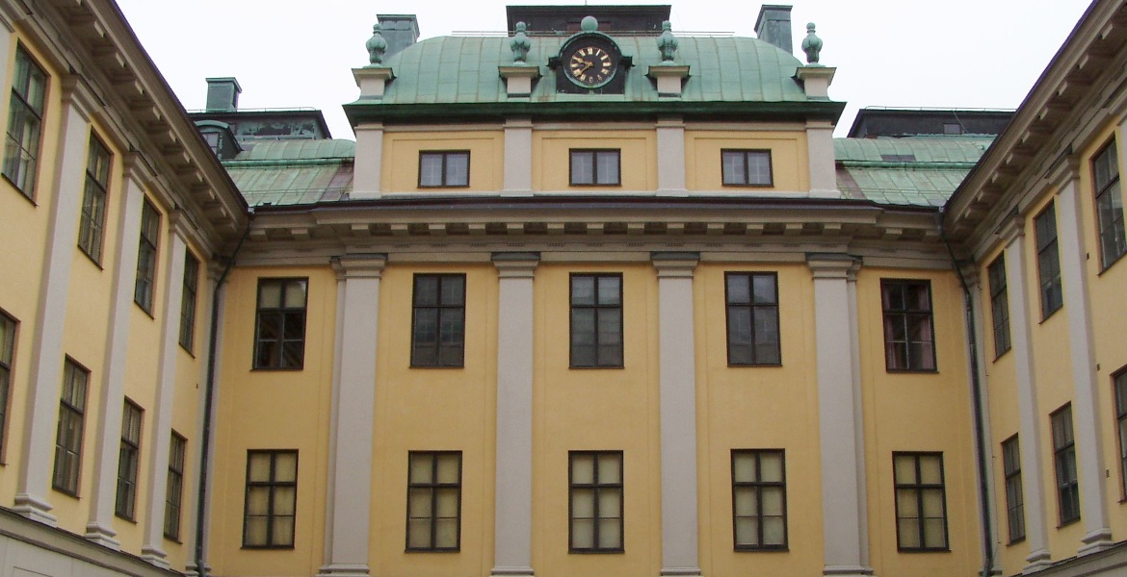

**Bååtska palatset - Svenska Frimurare Ordens stamhus.**

Publicerad idag 9:19  
Uppdaterad idag kl. 10:35

* [Facebook](https://www.facebook.com/sharer/sharer.php?u=https%3A%2F%2Fnyadagbladet.se%2Finrikes%2Fsyskonpar-gjordes-arvlosa-av-faderns-gava-till-frimurarna-nu-stammer-de-ordenssallskapet%2F&t=Syskonpar+gjordes+arvl%C3%B6sa+av+faderns+g%C3%A5va+till+Frimurarna+%26%238211%3B+nu+st%C3%A4mmer+de+ordenss%C3%A4llskapet)
* [Twitter](https://nyadagbladet.se/inrikes/syskonpar-gjordes-arvlosa-av-faderns-gava-till-frimurarna-nu-stammer-de-ordenssallskapet/)
* [VK](http://vk.com/share.php?url=https%3A%2F%2Fnyadagbladet.se%2Finrikes%2Fsyskonpar-gjordes-arvlosa-av-faderns-gava-till-frimurarna-nu-stammer-de-ordenssallskapet%2F&image=https://nyadagbladet.se/wp-content/uploads/2020/09/baatska-palatset1.jpg&description=Gjordes+arvl%25C3%25B6sa+av+sin+far+som+sk%25C3%25A4nkte+fastighetsbolag+f%25C3%25B6r+50+miljoner+till+det+beryktade+s%25C3%25A4llskapet.&title=Syskonpar+gjordes+arvl%25C3%25B6sa+av+faderns+g%25C3%25A5va+till+Frimurarna+%2526%25238211%253B+nu+st%25C3%25A4mmer+de+ordenss%25C3%25A4llskapet)
* **22**DELNINGAR

**Ett syskonpar i Norrtälje gjordes arvlösa av sin far som istället skänkte bort fastighetsbolaget värderat till 50 miljoner kronor till ordenssällskapet Frimurarna och två andra organisationer. Eftersom ärvdabalken anger att man inte får göra sin barn arvlösa så stämmer syskonen nu ordenssällskapet.**

Fadern skänkte bort sitt bolag till Frimurarna och hade som motkrav att ett årligt pris skulle delas ut i hans namn, han tilldelades också en medalj av sällskapet och fick äta lunch med drottning Silvia som tack, rapporterar [Norrtelje Tidning](https://www.norrteljetidning.se/artikel/arvstvist-gallande-mangmiljonbelopp-gors-upp-i-norrtalje-tingsratt-syskonpar-stammer-frimurarna).

Mannen dog för fyra år sedan och enligt barnen innebar donationen till Frimurarna att de i princip gjordes arvlösa – något som inte är tillåtet enligt paragraf sju i ärvdabalken.

Barnen menar alltså att agerandet var olagligt och att de blivit lurade på sin laga lott – minst 50 procent av faderns egendom. Därför väljer två av de fyra barnen att stämma Frimurarna, även om det kan leda till att de själva får skulder på miljontals kronor i domstolskostnader om de skulle förlora.

**Enligt vittnen var det faderns avsikt** att göra sina barn arvlösa, och donera sin egendom före sin död så att det inte fanns något kvar för arvingarna. Detta är alltså inte tillåtet och syskonen hoppas nu att domstolen går på deras linje och kräver att Frimurarna återbetalar åtminstone delar av det som fadern skänkt till sällskapet.

*— Vi som företräder de två arvingarna har nu gjort gällande att barnens rätt till sitt arv har kränkts i det här fallet. Vanligtvis kan det ses som en uppförsbacke att bevisa att en gåva är en del i att avsiktligt göra bröstarvingarna arvlösa – men i det här fallet har stödet för barnens sak varit starkare än i andra liknande fall jag har tagit del av*, säger barnens advokat Johan Frih till Norrtelje Tidning.

Frimurarnas juridiska ombud under förhandlingarna är den profilerade judiske advokaten Peter Danowsky, som bland annat företrädde skivindustrin i rättegången mot The Pirate Bay. Danowsky anser att det beryktade ordenssällskapet har goda chanser att vinna målet.

  
*Markus Andersson*  
[*markus.andersson@nyadagbladet.se*](mailto:markus.andersson@nyadagbladet.se)